TỔNG LIÊN ĐOÀN LAO ĐỘNG VIỆT NAM

**TRƯỜNG ĐẠI HỌC TÔN ĐỨC THẮNG**

**KHOA CÔNG NGHỆ THÔNG TIN**



**ĐỒ ÁN 1**

**HỆ THỐNG QUẢN LÝ KHÁCH SẠN**

*Người hướng dẫn*: **THs** **VŨ ĐÌNH HỒNG**

*Người thực hiện*: **LÊ DUY THỨC – 51403185**

**HUỲNH TRẤN TOÀN - 51403316**

Khoá  **: 18**

**THÀNH PHỐ HỒ CHÍ MINH, NĂM 2018**

TỔNG LIÊN ĐOÀN LAO ĐỘNG VIỆT NAM

**TRƯỜNG ĐẠI HỌC TÔN ĐỨC THẮNG**

**KHOA CÔNG NGHỆ THÔNG TIN**



**ĐỒ ÁN 1**

**HỆ THỐNG QUẢN LÝ KHÁCH SẠN**

*Người hướng dẫn*: **THs** **VŨ ĐÌNH HỒNG**

*Người thực hiện*: **LÊ DUY THỨC – 51403185**

**HUỲNH TRẤN TOÀN - 51403316**

Khoá  **: 18**

**THÀNH PHỐ HỒ CHÍ MINH, NĂM 2018**

LỜI CẢM ƠN

Cám ơn thầy đã hướng dẫn và các thành viên trong nhóm đã giúp hoàn thành bài tập lớn này.

**BÀI TẬP LỚN ĐƯỢC HOÀN THÀNH**

**TẠI TRƯỜNG ĐẠI HỌC TÔN ĐỨC THẮNG**

Tôi xin cam đoan đây là sản phẩm đồ án của riêng chúng tôi và được sự hướng dẫn của Thầy Vũ Đình Hồng. Các nội dung nghiên cứu, kết quả trong đề tài này là trung thực và chưa công bố dưới bất kỳ hình thức nào trước đây. Những số liệu trong các bảng biểu phục vụ cho việc phân tích, nhận xét, đánh giá được chính tác giả thu thập từ các nguồn khác nhau có ghi rõ trong phần tài liệu tham khảo.

Ngoài ra, trong đồ án còn sử dụng một số nhận xét, đánh giá cũng như số liệu của các tác giả khác, cơ quan tổ chức khác đều có trích dẫn và chú thích nguồn gốc.

**Nếu phát hiện có bất kỳ sự gian lận nào tôi xin hoàn toàn chịu trách nhiệm về nội dung đồ án của mình.** Trường đại học Tôn Đức Thắng không liên quan đến những vi phạm tác quyền, bản quyền do tôi gây ra trong quá trình thực hiện (nếu có).

*TP. Hồ Chí Minh, ngày 18 tháng 3 năm 2018*

*Tác giả*

*(ký tên và ghi rõ họ tên)*

*Lê Duy Thức*

PHẦN XÁC NHẬN VÀ ĐÁNH GIÁ CỦA GIẢNG VIÊN

Phần xác nhận của GV hướng dẫn

_______________________________________________________________________________________________________________________________________________________________________________________________________________________________________________________________________________________________________________________________________________________________________________________________________________

Tp. Hồ Chí Minh, ngày tháng năm

(kí và ghi họ tên)

Phần đánh giá của GV chấm bài

_______________________________________________________________________________________________________________________________________________________________________________________________________________________________________________________________________________________________________________________________________________________________________________________________________________

Tp. Hồ Chí Minh, ngày tháng năm

(kí và ghi họ tên)

**MỤC LỤC**

1.1 Giới thiệu 9

1.1.1 Mục đích 9

Phạm vi 9

1.1.2 Bối cảnh sản phẩm 10

1.1.3 Các yêu cầu chức năng của sản phẩm 10

1.1.4 Đối với phiên bản desktop 10

1.1.5 Đối với ứng dụng trên Android cho khách hàng 10

1.1.5 Đối với ứng dụng Web cho quản lý 10

1.1.6 Yêu cầu của người dung sản phẩm 11

1.1 Tài liệu thiết kế cho hệ thống quản lý khách sạn 11

1.1.1 Sơ đồ use case cho tác nhân nhân viên tiếp tân 11

1.1.2 Mô tả các use case cho tác nhân là nhân viên tiếp tân 12

1.1.3 Sơ đồ use case cho tác nhân quản lý 13

1.1.4 Mô tả các use case cho tác nhân là quản lý 14

2.1 Chi tiết thiết kế các chức năng 15

2.1.1 Use case (UC002) Thêm hóa đơn dịch vụ cho khách hàng 15

2.1.1.1 Bảng mô tả use case Thêm hóa đơn dịch vụ cho khách hàng 15

2.1.1.2 Mẫu chụp màn hình cho chức năng thêm hóa đơn dịch vụ 16

2.1.1.3 Mô tả chi tiết màn hình thêm hóa đơn dịch vụ 18

2.1.1.4 Sơ đồ hoạt động (Activity Diagram) cho chức năng thêm hóa đơn dịch vụ 19

2.1.1.5 Sơ đồ tuần tự cho (Sequence Diagram) cho chức năng thêm hóa đơn dịch vụ 22

2.1.2 Use case (UC003) Đặt phòng trước 22

2.1.2.1 Bảng mô tả use case Đặt phòng trước cho khách hàng 23

2.1.2.2 Mẫu chụp màn hình cho chức năng đặt phòng trước 24

2.1.2.3 Mô tả chi tiết màn hình Đặt phòng trước 25

2.1.2.4 Sơ đồ tuần tự cho (Sequence Diagram) cho chức năng đặt phòng trước 27

2.1.2.5 Sơ đồ hoạt động (Activity Diagram) cho chức năng đặt phòng trước 27

2.1.3 Use case (UC004) Đặt phòng tại chỗ 30

2.1.3.1 Bảng mô tả use case Đặt phòng tại chỗ cho khách hàng 30

2.1.3.2 Mẫu chụp màn hình cho chức năng đặt phòng trước 31

2.1.3.3 Mô tả chi tiết màn hình Đặt phòng trước 32

2.1.3.4 Sơ đồ tuần tự cho (Sequence Diagram) cho chức năng đặt phòng tại chỗ 35

2.1.3.5 Sơ đồ hoạt động (Activity Diagram) cho chức năng đặt phòng tại chỗ 35

2.1.4 Use case (UC005) Thanh toán hóa đơn 36

2.1.4.1 Bảng mô tả use case Thanh toán hóa đơn 37

2.1.4.2 Mẫu chụp màn hình cho chức năng đặt phòng trước 38

2.1.4.3 Mô tả chi tiết màn hình Đặt phòng trước 39

2.1.4.4 Sơ đồ tuần tự cho (Sequence Diagram) cho chức năng thanh toán phòng 40

3.1 Tổng quan thiết kế 41

3.1.1 Sơ đồ lớp tổng quát 41

3.1.2 Sơ đồ phân rã cho lập phiếu đặt phòng tại chỗ 42

3.1.3 Sơ đồ phân rã cho lập phiếu đặt phòng tại chỗ 42

3.1.3 Sơ đồ phân rã cho Hóa đơn dịch vụ 43

3.1.4 Sơ đồ phân rã cho Khách hàng 44

3.1.5 Mô hình kết nối đồng bộ và thời gian thực trong trường hợp hệ quản lý online 46

3.1.6 Mô hình quản lý 3 lớp trên hệ thống window 46

1.1 Mô hình Use case 47

2.1 Đặc tả use case 47

2.1.1 Mô tả chi tiết 48

2.1.2 Class Diagram 50

2.1.3 Sequence Diagram 51

2.1.3.1. Chức năng đăng nhập 51

2.1.3.2 Chức năng thêm tài khoản 52

2.1.3.3 Thêm dịch vụ 53

3.1.1 Giao diện chương trình 53

3.1.1.1 Giao diện đăng nhập 54

3.1.1.2 Dòng dữ liệu chính 54

3.1.1.3. Mô tả giao diện 54

3.1.1.4 Giao diện thông tin phòng 55

3.1.1.5 Giao diện 56

3.1.1.6 Mô tả giao diện 57

3.1.2 Giao diện gọi dịch vụ 57

3.1.2.1 Dòng dữ liệu chính 57

3.1.2.2 Giao diện 58

**DANH MỤC KÍ HIỆU VÀ CHỮ VIẾT TẮT**

**CÁC KÝ HIỆU**

**CÁC CHỮ VIẾT TẮT**

|  |  |
| --- | --- |
| Từ viết tắt | Từ đầy đủ |
| Q&A | Question & Answer |
| QL | Quản lý |
| DV | Dịch vụ |
| KH | Khách hàng |

CHƯƠNG I – MỞ ĐẦU

# 1.1 Giới thiệu

## 1.1.1 Mục đích

Thiết kế hệ thống tự động hóa các thao tác thủ công trong việc quản lý khách sạn giúp việc quản lý nhanh, chính xác và dễ dàng hơn. Do phạm vi hoạt động của khách sạn rất lớn nên đồ án này chỉ tập trung khảo sát trong giới hạn hoạt động của bộ phận lễ tân, khách hàng và quản lý.

Đối tượng quản lý của hệ thống là khách hàng. Quá trình xây dựng gồm bước sau:

* Khảo sát hệ thống
* Xây dựng sơ đồ dữ liệu
* Xây dựng mô hình dữ liệu
* Thiết kế hệ thống

## Phạm vi

Áp dụng cho các khách sạn vừa và nhỏ

## 1.1.2 Bối cảnh sản phẩm

Qua khảo sát thực tế ta thấy rằng nhiều khách sạn nhỏ vẫn còn thực hiện công việc quản lý bằng cách thủ công. Do đó mục tiêu của đồ án này nhắm tới thay thế tối đa hóa các công việc thủ công, lặp lại, và thiếu chính xác của cách thức quản lý khách sạn trước đây.

Chính vì vậy, chúng ta cần tin học hóa một hệ thống quản lý khách sạn để đáp ứng nhu cầu cho xu hướng công nghệ hóa hiện tại. Ví dụ: lập hóa đơn, quản lý khách, nhân viên, vv. Nếu làm bằng thủ công thì độ chính xác cũng không cao và dễ bị sai sót nhiều.

Trước thực tế khó khăn đó, vấn đề được đặt ra là xây dựng một hệ thống quản lí khách sạn để giải quyết những khó khăn trên. Vì vậy, hệ thống quản lý khách sạn được xây dựng.

## 1.1.3 Các yêu cầu chức năng của sản phẩm

### 1.1.4 Đối với phiên bản desktop

* Quản lý nhân viên, phòng, dịch vụ, khách hàng
* Lập hóa đơn đăt phòng
* Thanh toán hóa đơn
* Quản lý, thống kê phòng
* Nhận các yêu cầu từ phía khách hàng vả trả lời tự động ngay lập tức
* Thống kê doanh thu

### 1.1.5 Đối với ứng dụng trên Android cho khách hàng

* Cho phép đặt phòng trước, gọi dịch vụ thời gian thực
* Đăng nhập qua tài khoản đã đăng kí
* Nhanh và ổn định, dữ lieu luôn cập nhật tránh bị xung đột
* Giao diện dễ sử dụng
* Cho phép kiểm tra hóa đơn và tổng tiền tới thời điểm hiện tại

### 1.1.5 Đối với ứng dụng Web cho quản lý

* Cho phép quản lý toàn bộ database của khách sạn
* Xem thống kê doanh thu theo điều kiện
* Cho phép gửi thông báo tới phía window-clien và android-clien

### 1.1.6 Yêu cầu của người dung sản phẩm

* Tính bảo mật cao, phân quyền người sử dụng
* Giao diện đẹp, dễ sử dụng
* Đầy đủ yêu cầu chức năng

CHƯƠNG 2: HỆ THỐNG QUẢN LÝ KHÁCH SẠN TRÊN DESKTOP

# 1.1 Tài liệu thiết kế cho hệ thống quản lý khách sạn

## 1.1.1 Sơ đồ use case cho tác nhân nhân viên tiếp tân

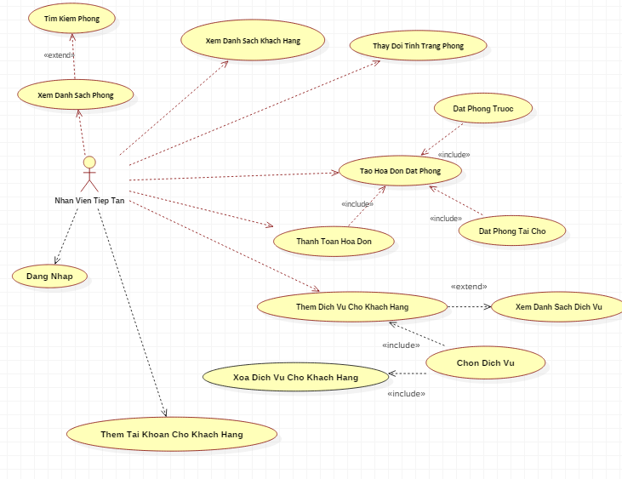

## 1.1.2 **Mô tả các use case** cho tác nhân là nhân viên tiếp tân

|  |  |  |  |
| --- | --- | --- | --- |
| STT | Code | Tên Use Case | Mô tả chức năng |
| 1 | UC001 | Xem danh sách phòng | Cho phép xem tất cả các phòng trên một lưới và các thông tin liên quan như trạng thái hay số phòng nhằm dễ quản lý |
| 2 | UC002 | Thêm dịch vụ cho khách hàng | Thêm dịch vụ cho khách hàng gồm số lượng và loại dịch vụ cho khách |
| 3 | UC003 | Đăt phòng trước | Cho phép nhân viên cụ thể là tiếp tân tạo phiếu đặt phòng trước cho khách hàng |
| 4 | UC004 | Tạo phiếu đăt phòng tại chỗ | Cho phép nhân viên cụ thể là tiếp tân tạo phiếu đặt phòng tại chỗ cho khách hàng |
| 5 | UC005 | Thanh toán hóa đơn phòng | Lập hóa đơn thanh toán phòng khi khách hàng kết thúc thuê phòng gồm tổng tiền phòng và tổng tiền các dịch vụ |
| 6 | UC006 | Tìm kiếm phòng | Cho phép nhân viên tìm phòng qua các tên khách hàng |
| 7 | UC007 | Xóa hóa đơn dịch vụ | Mỗi hóa đơn dịch thuộc một khách hàng và chứa số lượng của một dịch vụ. Cho phép nhân viên xóa, cập nhật hóa đơn dịch vụ cho khách hàng |
| 8 | UC008 | Đăng nhập | Xác minh tài khoản là nhân viên hay quản lý và có hợp lệ hay không |
| 9 | UC009 | Cập nhật máy chủ | So sánh dữ liệu từ máy chủ và cập nhật lại trong trường hợp máy nhân viên bị mất kết nối hoặc kết nối lại |
| 10 | UC010 | Lưu dữ liệu Offline | Lưu lại dữ liệu trong quá trình máy khách hàng mất kết nối |

Bảng 1.1 Mô tả use case cho Nhân Viên

## 1.1.3 Sơ đồ use case cho tác nhân quản lý

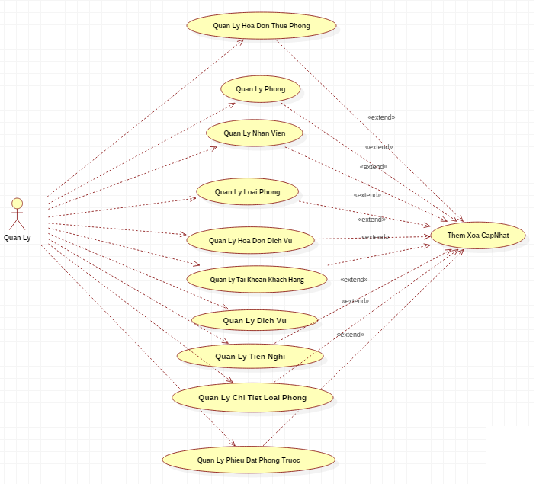

Hình 1.1 Usecase Nhân Viên

## 1.1.4 **Mô tả các use case cho tác nhân là quản lý**

|  |  |  |  |
| --- | --- | --- | --- |
| STT | Code | Tên Use Case | Mô tả chức năng |
| 1 | UC011 | Xem danh sách phòng | Cho phép xem tất cả các phòng trên một lưới và các thông tin liên quan như trạng thái hay số phòng nhằm dễ quản lý |
| 2 | UC012 | Quản lý nhân viên | Cho phép nhân viên xem chi tiết nhân viên và thực hiện thêm, xóa, cập nhật nhân viên |
| 3 | UC013 | Quản lý khách hàng | Cho phép nhân viên xem chi tiết khách hàng và thực hiện thêm, xóa, cập nhật khách hàng |
| 4 | UC014 | Quản lý dịch vụ | Cho phép nhân viên xem chi tiết dịch vụ và thực hiện thêm, xóa, cập nhật dịch vụ |
| 5 | UC015 | Quản lý phòng | Cho phép nhân viên xem chi tiết phòng và thực hiện thêm, xóa, cập nhật phòng |
| 6 | UC016 | Quản lý loại phòng | Cho phép nhân viên xem chi tiết loại phòng và thực hiện thêm, xóa, cập nhật loại phòng |
| 7 | UC017 | Quản lý phiếu đặt phòng tại chỗ | Cho phép nhân viên xem chi tiết các phiếu đăt phòng tại chỗ và thực hiện thêm, xóa, cập nhật loại các phiếu |
| 8 | UC018 | Quản lý phiếu đặt phòng trước | Cho phép nhân viên xem chi tiết các phiếu đăt phòng trước và thực hiện thêm, xóa, cập nhật loại các phiếu |
| 14 | UC019 | Quản lý hóa đơn dịch vụ | Mỗi hóa đơn dịch thuộc một khách hàng và chứa số lượng của một dịch vụ. Cho phép nhân viên thêm, xóa, cập nhật dịch vụ cho khách hàng |

Bảng 1.2 Use case của Quản lý

# 2.1 Chi tiết thiết kế các chức năng

## 2.1.1 Use case (UC002) Thêm hóa đơn dịch vụ cho khách hàng

### 2.1.1.1 Bảng mô tả use case Thêm hóa đơn dịch vụ cho khách hàng

|  |  |  |  |
| --- | --- | --- | --- |
| **Mã Use case** | **UC003** | | |
| **Tên Use case** | Thêm hóa đơn dịch vụ | | |
| **Tác nhân** | Nhân viên, quản lý | | |
| **Mô tả** | Người dùng thực hiện thêm hóa đơn dịch vụ trên màn hình “Thêm Dịch Vụ”. Người dùng thực hiện chọn khách hàng từ màn hình Quản Lý Phòng thông qua nút thêm dịch vụ hoặc nhập từ bàn phím mã khách hàng. Sau đó người dùng tiếp tục chọn loại dịch vụ từ khung bên phải của màn hình Thêm dịch vụ sau đó xác nhận bằng nút Thêm hóa đơn dịch vụ. | | |
| **Điều kiện kích hoạt** | Người dùng nhấn nút Thêm hóa đơn dịch vụ | | |
| **Điều kiện**  **tiên quyết** | - Đã đăng nhập  - Khách hàng phải là khách đã thuê phòng và trong tình trạng “đang ở” – trạng thái của phòng | | |
| **Luồng sự kiện** |  | ***Tác nhân*** | ***Hệ thống phản hồi*** |
| 1 | Người dùng ấn nút thêm hóa đơn dịch vụ cho khách hàng | Hệ thống kiểm tra thông tin nhập đã hợp lệ chưa nếu không thỏa mãn thì phản hồi lại |
| 2 |  | Nếu thông tin hợp lệ, hệ thống kiểm tra kết nối internet có hay không. Sau đó đưa ra cảnh báo cho khách hàng |
| 3 |  | Hệ thống tạo hóa đơn sau đó thêm vào dữ liệu trên máy hoặc server(nếu có internet) |
| **Luồng thay thế** | Nếu người dùng không chọn khách hàng hoặc không nhập khách hàng từ bàn phím, hoặc thêm hóa đơn dịch vụ thất bại. Xuất lỗi và nguyên nhân ra màn hình. | | |
| **Điều kiện sau** | Thông báo dialog thêm hóa đơn dịch vụ thành công cho khách hàng | | |
| **Điều kiện thoát** | - Thời gian thêm hóa đơn giữa các lần quá nhanh, khiến khóa chính gồm “Thời gian gọi” bị chùng, màn hình đưa thông báo thêm thất bại và hủy quá trình  - Khách hàng chưa đặt phòng chính thức hoặc không tồn tại | | |

Bảng 1.3 Use case **UC003**

### 2.1.1.2 Mẫu chụp màn hình cho chức năng thêm hóa đơn dịch vụ

- Giao diện tổng quát của màn hình thêm hóa đơn dịch vụ

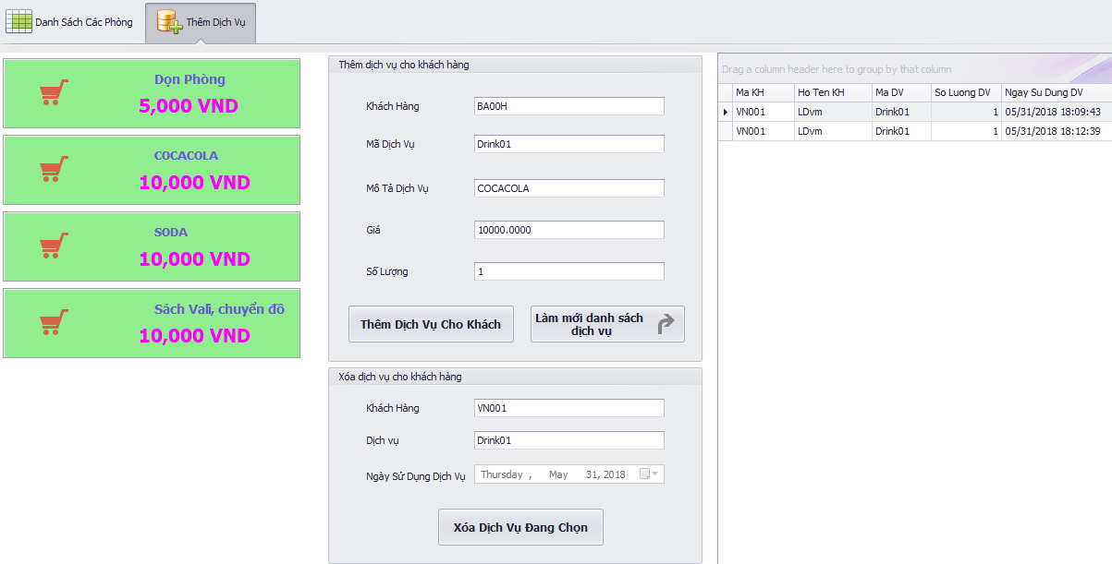

* Danh sách các dịch vụ hiện tại

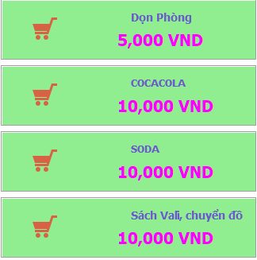

* Giao diện input của nhân viên

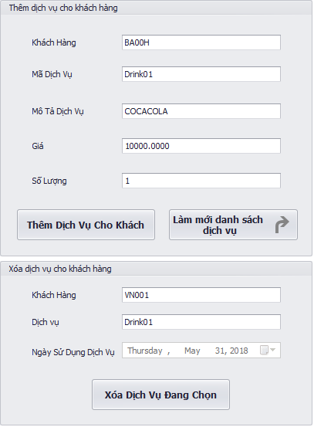

* Danh sách thông tin các dịch vụ của khách hàng được chọn:

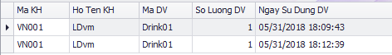

### 2.1.1.3 Mô tả chi tiết màn hình thêm hóa đơn dịch vụ

|  |  |  |  |
| --- | --- | --- | --- |
| **Item** | **Tên control** | **Loại** | **Mô tả** |
|  | lblHinhDV_UcDV | Label | Hình mô tả cho dịch vụ |
|  | lblGiaDichVu_UcDV | Label | Hiện giá dịch vụ |
|  | lblTenDichVu_UcDV | Label | Hiện mô tả dịch vụ |
|  | lblDKH | Label | Mô tả cho txtKhachHagThemDV |
|  | lblDMaDV | Label | Mô tả cho txtMaDVtabThemDV |
|  | lblDMoTaDV | Label | Mô tả cho txtMaDVtabThemDV |
|  | lblDGia | Label | Mô tả cho txtGiaDVTabThemDV |
|  | btnLamMoiHDDV  tabQLP | Button | Cập nhật lại danh sách dịch vụ của KH |
|  | btnThemDVChoKH  TabQLP | Button | Gọi hàm Thêm hóa đơn dịch vụ |
|  | txtKhachHangThemDV | Text  Box | Input mã KH |
|  | txtMaDVtabThemDV | Text  Box | Input mã dịch vụ |
|  | txtMoTaDVtabThemDV | Text  Box | Hiển thị mô tả dịch vụ |
|  | txtGiaDVTabThemDV | Text  Box | Hiển thị giá dịch vụ |
|  | txtSoLuongDVTab  ThemDV | Text  Box | Input số lương |
|  | lblDKH2 | Label | Mô tả cho txtKhachHang |
|  | txtKhachHang  ThemDV_2 | Text  Box | Hiển thị mả KH cho hóa đơn muốn xóa |
|  | lblDMotaDV2 | Label | Mô tả cho |
|  | txtMoTaDVtabThemDV | Text  Box | Hiển thị mã DV cho hóa đơn muốn xóa |
|  | lblHinhDV_UcDV | Label | Mô tả cho |
|  | dateTimeNgaySuDung  TabThemDV | Date  Time  Picker | Hiển thị ngày DV cho hóa đơn muốn xóa |
|  | btnXoaDichVuTab  ThemDV | Button | Gọi hàm xóa dịch vụ cho dòng hóa đơn đang chọn |

### 2.1.1.4 Sơ đồ hoạt động (Activity Diagram) cho chức năng thêm hóa đơn dịch vụ

Mô tả quá trình:

1. Nhân viên chọn phòng từ danh sách phòng trong màn hình quản lý phòng, sau đó ấn vào nút “thêm dịch vụ” trên UctQuanLyPhong
2. Hệ thống lưu mã phòng và mã khách hàng và chuyển hướng sang trang Thêm Dịch Vụ.
3. Nhân viên chọn dịch vụ từ danh sách dịch vụ bên trái bằng cách ấn vào panel đó
4. Nhân viên điền số lượng cho dịch vụ muốn thêm vào và ấn nút thêm dịch vụ
5. Hệ thống kiểm lại trạng thái dịch vụ có hợp lệ, nếu true thì tạo đối tượng hóa đơn DV, false thì xuất thông báo ra màn hình và thoát
6. Hệ thống tạo hóa đơn dịch vụ sau đó thêm hóa đơn dịch vụ cho khách hàng
7. Hệ thống kiểm tra mã khách hàng xem có hợp lệ chưa, nếu false in thông báo và kết thúc, nếu true Thêm hóa đơn vào DAO và kiểm tra internet
8. Hệ thống kiểm tra nếu internet có sẵn – true thì thực hiện gọi đến webservice và thêm hóa đơn sau đó kết thúc (không xuất thông báo). Nếu không có internet – false: tạo đối tượng DataOffline sau đó lưu dữ liệu hóa đơn vào đối tượng, lưu xuống DAO và kết thúc quá trình (không xuất thông báo)

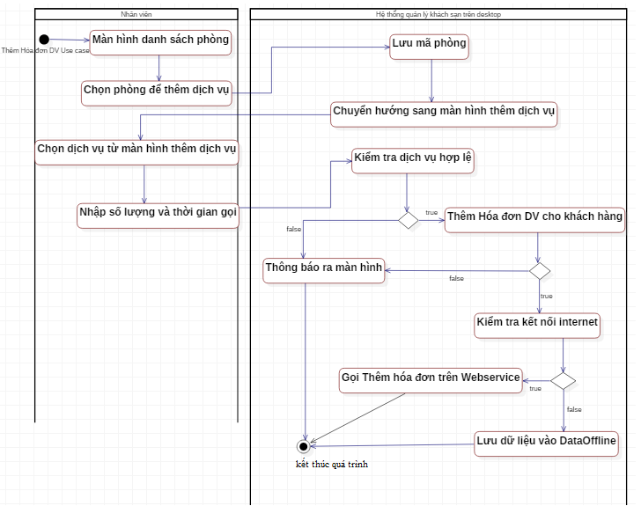

### 2.1.1.5 Sơ đồ tuần tự cho (Sequence Diagram) cho chức năng thêm hóa đơn dịch vụ

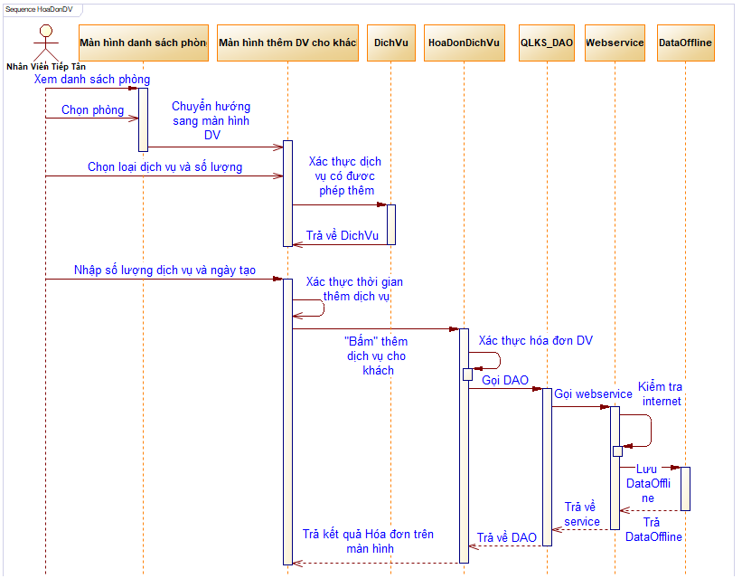

## 2.1.2 Use case (UC003) Đặt phòng trước

### 2.1.2.1 Bảng mô tả use case Đặt phòng trước cho khách hàng

|  |  |  |  |
| --- | --- | --- | --- |
| **Mã Use case** | **UC003** | | |
| **Tên Use case** | Đặt phòng trước | | |
| **Tác nhân** | Nhân viên, quản lý | | |
| **Mô tả** | Nhân viên thực hiện chọn phòng cần đặt trên màn hình Quản lý phòng sau đó ấn nút đặt phòng để chuyển sang trang đặt phòng trước. Hoặc chọn phòng cần đặt trong trang Đặt phòng trước. Nhân viên nhập thông tin khách hàng sau đó ấn nút đặt phòng. Hệ thống kiểm tra tính hợp lệ của phiếu đặt phòng sau đó truy vấn lên server và báo ra màn hình | | |
| **Điều kiện kích hoạt** | Người dùng nhấn nút “Đặt phòng” trong màn hình đặt phòng trước | | |
| **Điều kiện**  **tiên quyết** | - Nhân viên đã đăng nhập  - *Nếu phòng đã được đặt trước đó, ngày đặt phòng nhập vào phải hơn ngày đặt của tất cả các khách hàng đã đặt phòng đó*  - Số người không vượt quá qui định của phòng đó | | |
| **Luồng sự kiện** |  | ***Tác nhân*** | ***Hệ thống phản hồi*** |
| 1 | Người dùng ấn nút đặt phòng | Hệ thống kiểm tra thông tin nhập đã đủ và số người, ngày đặt hợp lý chưa, nếu không thỏa mãn thì phản hồi báo thất bại ra màn hình |
| 2 |  | Nếu thông tin hợp lệ, hệ thống kiểm tra kết nối internet có hay không. Sau đó đưa ra cảnh báo cho khách hàng. Tiếp tục tạo phiếu đặt phòng |
| 3 |  | Hệ thống lưu phiếu đặt phòng vào dữ liệu sau đó thêm vào dữ liệu trên máy hoặc server(nếu có internet) |
| **Luồng thay thế** | Nếu người dùng không chọn khách hàng hoặc không nhập khách hàng từ bàn phím, hoặc thêm hóa đơn dịch vụ thất bại. Xuất lỗi và nguyên nhân ra màn hình. | | |
| **Điều kiện sau** | Thông báo dialog đặt phòng thành công cho khách hàng | | |
| **Điều kiện thoát** | - Chương trình bị ép đóng do người dung hoặc ứng dụng khác khiến quá trình tạo và lưu phiếu đặt phòng không thành công  - SqlServer bị lỗi  - Thông tin nhập không hợp lệ | | |

### 2.1.2.2 Mẫu chụp màn hình cho chức năng đặt phòng trước

1 Giao diện tổng quát của màn hình đặt phòng trước

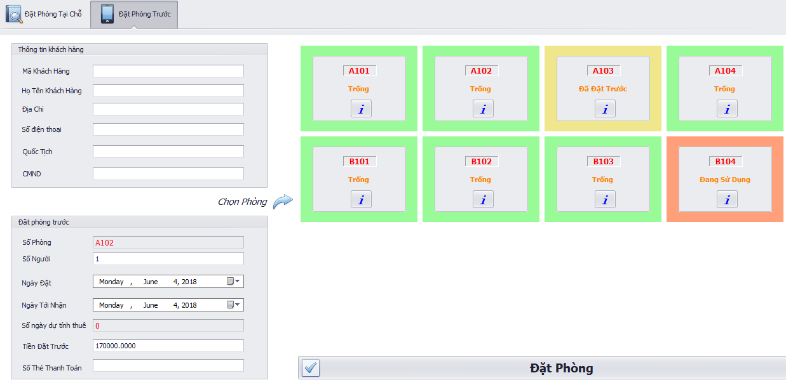

2 Giao diện 1 phòng của màn hình danh sách phòng

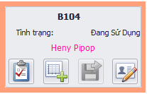

3 Giao diện input của thông tin khách hàng

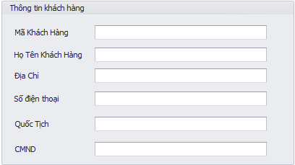

4 Giao diện input thông tin đặt phòng

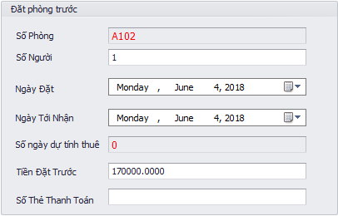

5 Giao diện thông tin của một phòng trong màn hình đặt phòng

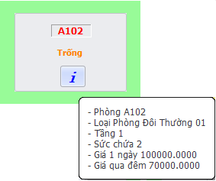

### 2.1.2.3 Mô tả chi tiết màn hình Đặt phòng trước

|  |  |  |  |
| --- | --- | --- | --- |
| **Item** | **Tên control** | **Loại** | **Mô tả** |
|  | lblDKH | Label | Mô tả cho txtMaKHTabDT |
|  | lblDTKH | Label | Mô tả cho txtTenKHTabDT |
|  | lblDDiaChi | Label | Mô tả cho txtDiaChiTabDT |
|  | lblDDiaChi | Label | Mô tả cho txtSdtTabDT |
|  | lblDQuocTich | Label | Mô tả cho txtQuocTichTabDT |
|  | lblDCMND | Label | Mô tả cho txtCMNDTabDT |
|  | lblDSoPhong | Label | Mô tả cho txtSoPhongTabDT |
|  | lblDSoNguoi | Label | Mô tả cho txtSoNguoiTabDT |
|  | lblDNgayDat | Label | Mô tả cho dateTimeNgayDat |
|  | lblDNgayNhan | Label | Mô tả cho dateTimeNgayToi |
|  | lblDSoNgayThue | Label | Mô tả cho txtSoNgaySeThue  TabDT |
|  | txtMoTaDVtabDT | Label | Mô tả cho txtTienDatTruocTabD |
|  | lblDSoThe | Label | Mô tả cho txtSoTheTabDT |
|  | txtMaKHTabDT | Text  Box | Input mã KH |
|  | txtTenKHTabDT | Text  Box | Input Tên KH |
|  | txtDiaChiTabDT | Text  Box | Input Địa Chỉ |
|  | txtSdtTabDT | Text  Box | Input Số điện thoại |
|  | txtQuocTichTabDT | Text  Box | Input Quốc tịch |
|  | txtCMNDTabDT | Text  Box | Input CMND |
|  | dateTimeNgayDat  TabDT | Date  Time  Picker | Input Ngày đặt |
|  | txtSoPhongTabDT | Button | Hiển thị số phòng đang chọn |
|  | txtSoNguoiTabDT | Text  Box | Input Số người |
|  | dateTimeNgayToi  TabDT | Date  Time  Picker | Input Ngày tới |
|  | txtSoNgaySeThue  TabDT | Text  Box | Input Số Ngày Thuê |
|  | txtTienDatTruocTabDT | Text  Box | Input Tiền đặt trước |
|  | txtSoTheTabDT | Text  Box | Input Số fax |
|  | btnDatPhongTruoc | Button | Gọi hàm đặt phòng cho phòng đang chọn |
|  | toolTipInfo | Tool Tip | Thông tin của 1 phòng đang chọn liệt kê kiểu tool tip khi đưa chuột vào btnTipInfo |
|  | btnTipInfo | Button | Hiện tip thông tin phòng |
|  | lblTinhTrang | Label | Tình trạng phỏng |
|  | lblPhong | Label |  |

### 2.1.2.4 Sơ đồ tuần tự cho (Sequence Diagram) cho chức năng đặt phòng trước

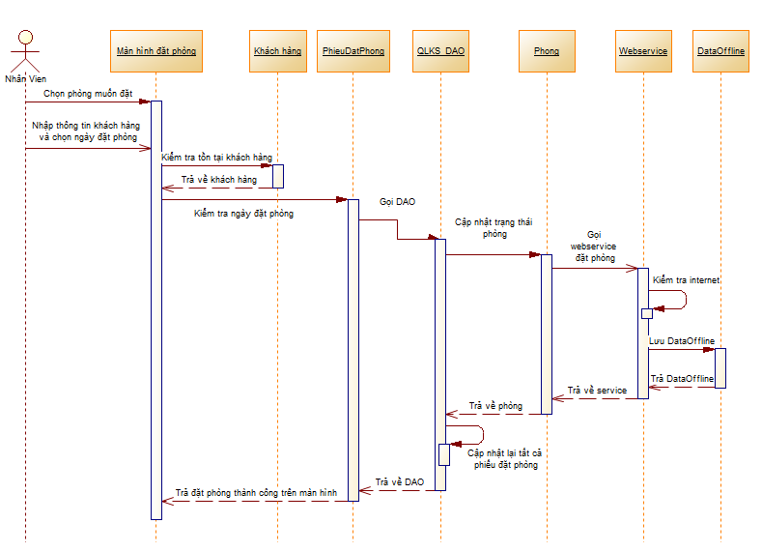

### 2.1.2.5 Sơ đồ hoạt động (Activity Diagram) cho chức năng đặt phòng trước

Mô tả quá trình:

1. Nhân viên chọn phòng từ danh sách phòng trong màn hình quản lý phòng, sau đó ấn vào nút “đât phòng” trên UctQuanLyPhong
2. Hệ thống lưu mã phòng và mã khách hàng và chuyển hướng sang trang Đặt Phòng Trước.
3. Nhân viên có thể đổi phòng bằng cách ấn vào danh sách phòng bên phải trên màn hình đặt phòng trước
4. Nhân viên chọn ngày đặt phòng trước cho khách hành, hệ thống tự kiểm tra ngày đặt hợp lệ và báo ra màn hình
5. Nhân viên điền thông tin cho khách hàng muốn thêm vào và ấn nút Đặt phòng
6. Hệ thống kiểm lại thông tin có hợp lệ. Nếu true thì tạo Phiếu đặt phòng và khách hàng mới, false thì báo ra màn hình sau đó kết thúc.
7. Hệ thống tạo phiếu đặt phòng sau đó Thêm vào DAO và kiểm tra internet
8. Hệ thống kiểm tra nếu internet có sẵn – true thì thực hiện gọi đến webservice và thêm phiếu đặt phòng sau đó kết thúc (không xuất thông báo). Nếu không có internet – false: tạo đối tượng DataOffline sau đó lưu dữ liệu phiếu vào đối tượng, lưu xuống DAO và kết thúc quá trình (không xuất thông báo)

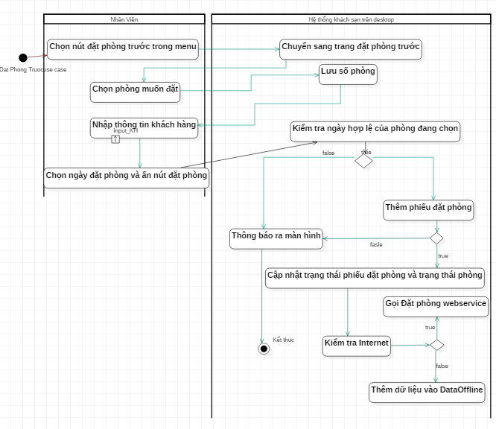

## 2.1.3 Use case (UC004) Đặt phòng tại chỗ

### 2.1.3.1 Bảng mô tả use case Đặt phòng tại chỗ cho khách hàng

|  |  |  |  |
| --- | --- | --- | --- |
| **Mã Use case** | **UC003** | | |
| **Tên Use case** | Đặt phòng tại chỗ | | |
| **Tác nhân** | Nhân viên, quản lý | | |
| **Mô tả** | Nhân viên thực hiện chọn phòng cần đặt trên màn hình Quản lý phòng sau đó ấn nút đặt phòng để chuyển sang trang đặt phòng tại chỗ. Hoặc chọn phòng cần đặt trong trang Đặt phòng tại chỗ. Nhân viên nhập thông tin khách hàng sau đó ấn nút đặt phòng. Hệ thống kiểm tra tính hợp lệ của phiếu đặt phòng sau đó truy vấn lên server và báo ra màn hình | | |
| **Điều kiện kích hoạt** | Người dùng nhấn nút “Đặt phòng” trong màn hình đặt phòng trước | | |
| **Điều kiện**  **tiên quyết** | - Nhân viên đã đăng nhập  - Số người không vượt quá qui định của phòng đó  - Phòng đó là phòng trống | | |
| **Luồng sự kiện** |  | ***Tác nhân*** | ***Hệ thống phản hồi*** |
| 1 | Người dùng ấn nút đặt phòng | Hệ thống kiểm tra thông tin nhập đã đủ và số người, ngày đặt hợp lý chưa, nếu không thỏa mãn thì phản hồi báo thất bại ra màn hình |
| 2 |  | Nếu thông tin hợp lệ, hệ thống kiểm tra kết nối internet có hay không. Sau đó đưa ra cảnh báo cho khách hàng. Tiếp tục tạo phiếu đặt phòng |
| 3 |  | Hệ thống lưu phiếu đặt phòng vào dữ liệu sau đó thêm vào dữ liệu trên máy hoặc server(nếu có internet) |
| **Luồng thay thế** | Nếu người dùng không chọn phòng hoặc không nhập khách hàng từ bàn phím, hoặc đặt phòng thất bại thất bại. Xuất lỗi và nguyên nhân ra màn hình. | | |
| **Điều kiện sau** | Thông báo dialog đặt phòng thành công cho khách hàng | | |
| **Điều kiện thoát** | - Chương trình bị ép đóng do người dung hoặc ứng dụng khác khiến quá trình tạo và lưu phiếu đặt phòng không thành công  - SqlServer bị lỗi  - Thông tin nhập không hợp lệ | | |

### 2.1.3.2 Mẫu chụp màn hình cho chức năng đặt phòng trước

1 Giao diện tổng quát của màn hình đặt phòng trước

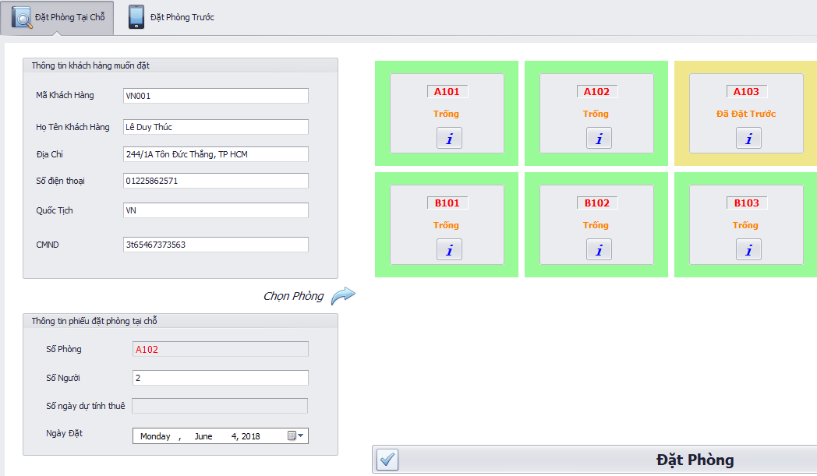

2 Giao diện 1 phòng của màn hình danh sách phòng



3 Giao diện input của thông tin khách hàng



4 Giao diện input thông tin đặt phòng

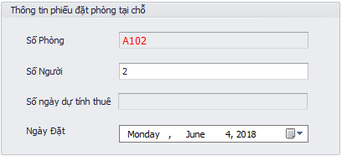

5 Giao diện thông tin của một phòng trong màn hình đặt phòng



### 2.1.3.3 Mô tả chi tiết màn hình Đặt phòng trước

|  |  |  |  |
| --- | --- | --- | --- |
| **Item** | **Tên control** | **Loại** | **Mô tả** |
|  | lblDKH | Label | Mô tả cho txtMaKHTabDT |
|  | lblDTKH | Label | Mô tả cho txtTenKHTabDT |
|  | lblDDiaChi | Label | Mô tả cho txtDiaChiTabDT |
|  | lblDDiaChi | Label | Mô tả cho txtSdtTabDT |
|  | lblDQuocTich | Label | Mô tả cho txtQuocTichTabDT |
|  | lblDCMND | Label | Mô tả cho txtCMNDTabDT |
|  | lblDSoPhong | Label | Mô tả cho txtSoPhongTabDT |
|  | lblDSoNguoi | Label | Mô tả cho txtSoNguoiTabDT |
|  | lblDNgayDat | Label | Mô tả cho dateTimeNgayDat |
|  | lblDNgayNhan | Label | Mô tả cho dateTimeNgayToi |
|  | lblDSoNgayThue | Label | Mô tả cho txtSoNgaySeThue  TabDT |
|  | txtMoTaDVtabDT | Label | Mô tả cho txtTienDatTruocTabD |
|  | lblDSoThe | Label | Mô tả cho txtSoTheTabDT |
|  | txtMaKHTabDT | Text  Box | Input mã KH |
|  | txtTenKHTabDT | Text  Box | Input Tên KH |
|  | txtDiaChiTabDT | Text  Box | Input Địa Chỉ |
|  | txtSdtTabDT | Text  Box | Input Số điện thoại |
|  | txtQuocTichTabDT | Text  Box | Input Quốc tịch |
|  | txtCMNDTabDT | Text  Box | Input CMND |
|  | dateTimeNgayDat  TabDT | Date  Time  Picker | Input Ngày đặt |
|  | txtSoPhongTabDT | Button | Hiển thị số phòng đang chọn |
|  | txtSoNguoiTabDT | Text  Box | Input Số người |
|  | dateTimeNgayToi  TabDT | Date  Time  Picker | Input Ngày tới |
|  | txtSoNgaySeThue  TabDT | Text  Box | Input Số Ngày Thuê |
|  | txtTienDatTruocTabDT | Text  Box | Input Tiền đặt trước |
|  | txtSoTheTabDT | Text  Box | Input Số fax |
|  | btnDatPhongTruoc | Button | Gọi hàm đặt phòng cho phòng đang chọn |
|  | toolTipInfo | Tool Tip | Thông tin của 1 phòng đang chọn liệt kê kiểu tool tip khi đưa chuột vào btnTipInfo |
|  | btnTipInfo | Button | Hiện tip thông tin phòng |
|  | lblTinhTrang | Label | Tình trạng phỏng |
|  | lblPhong | Label |  |

### 2.1.3.4 Sơ đồ tuần tự cho (Sequence Diagram) cho chức năng đặt phòng tại chỗ

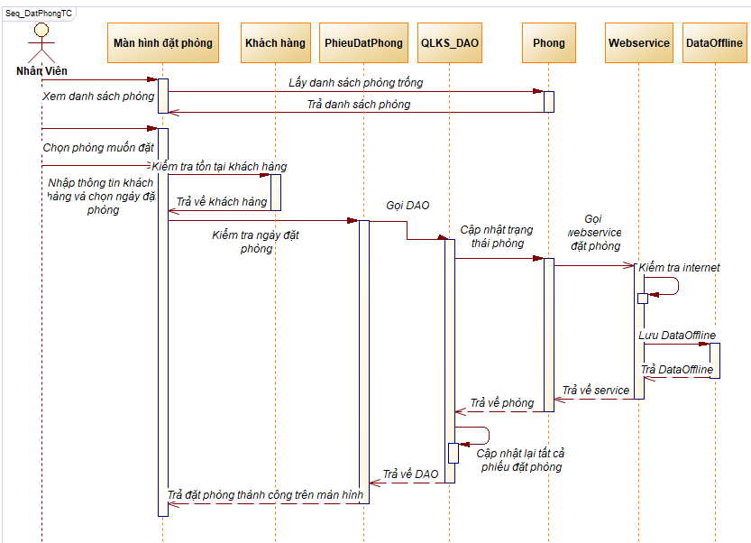

### 2.1.3.5 Sơ đồ hoạt động (Activity Diagram) cho chức năng đặt phòng tại chỗ

Mô tả quá trình:

1. Nhân viên chọn phòng từ danh sách phòng trong màn hình quản lý phòng, sau đó ấn vào nút “đât phòng” trên UctQuanLyPhong
2. Hệ thống lưu mã phòng và mã khách hàng và chuyển hướng sang trang Đặt Phòng Tại Chỗ.
3. Nhân viên có thể đổi phòng bằng cách ấn vào danh sách phòng bên phải trên màn hình đặt phòng tại chỗ
4. Nhân viên chọn ngày đặt phòng trước cho khách hành, hệ thống tự kiểm tra ngày đặt hợp lệ và báo ra màn hình
5. Nhân viên điền thông tin cho khách hàng muốn thêm vào và ấn nút Đặt phòng
6. Hệ thống kiểm lại thông tin có hợp lệ. Nếu true thì tạo Phiếu đặt phòng và khách hàng mới, false thì báo ra màn hình sau đó kết thúc.
7. Hệ thống tạo phiếu đặt phòng sau đó Thêm vào DAO và kiểm tra internet
8. Hệ thống kiểm tra nếu internet có sẵn – true thì thực hiện gọi đến webservice và thêm phiếu đặt phòng sau đó kết thúc (không xuất thông báo). Nếu không có internet – false: tạo đối tượng DataOffline sau đó lưu dữ liệu phiếu vào đối tượng, lưu xuống DAO và kết thúc quá trình (không xuất thông báo)

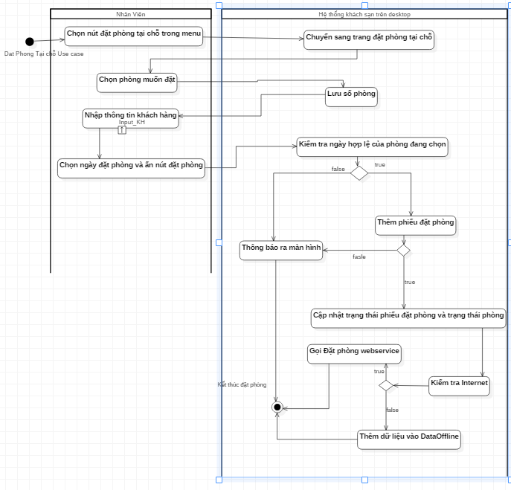

## 2.1.4 Use case (UC005) Thanh toán hóa đơn

### 2.1.4.1 Bảng mô tả use case Thanh toán hóa đơn

|  |  |  |  |
| --- | --- | --- | --- |
| **Mã Use case** | **UC005** | | |
| **Tên Use case** | Thanh toán hóa đơn | | |
| **Tác nhân** | Nhân viên, quản lý | | |
| **Mô tả** | Nhân viên thực hiện chọn phòng cần thanh toán trên màn hình Quản lý phòng sau đó ấn nút thanh toán để chuyển sang trang thanh toán. Nhân viên xác nhận thông tin khách hàng và giá phòng đã đúng chưa sau đó ấn nút thanh toán. Hệ thống tạo hóa đơn thuê phòng sau đó truy vấn lên server và báo ra màn hình | | |
| **Điều kiện kích hoạt** | Nhân viên nhấn nút “Thanh toán” trong màn hình thanh toán hóa đơn | | |
| **Điều kiện**  **tiên quyết** | - Nhân viên đã đăng nhập  - Phòng phải có người thuê | | |
| **Luồng sự kiện** |  | ***Tác nhân*** | ***Hệ thống phản hồi*** |
| 1 | Nhân viên ấn nút thanh toán của một phòng trên màn hình quản lý phòng | Hệ thống kiểm tra lấy thông tin của phòng đó gồm tổng tiền dịch vụ tổng tiền phòng sau đó chuyển hướng sang màn hình thanh toán |
| 2 | Nhân viên ấn nút thanh toán trên màn hình thanh toán | Hệ thống tạo hóa đơn thanh toán, cập nhật lại trạng thái phòng thành trống và cập nhật trạng thái phiếu đặt phòng của khách hàng đó |
| 3 |  | Hệ thống lưu hóa đơn đặt phòng vào dữ liệu sau đó thêm vào dữ liệu trên máy hoặc server(nếu có internet) |
| **Luồng thay thế** | Lập hóa đơn thất bại do lỗi kết nối SQL. Xuất lỗi và nguyên nhân ra màn hình. | | |
| **Điều kiện sau** | Thông báo dialog tạo hóa đơn thành công cho khách hàng | | |
| **Điều kiện thoát** | - Chương trình bị ép đóng do người dùng hoặc ứng dụng khác khiến quá trình tạo và lưu hóa đơn không thành công  - SqlServer bị lỗi | | |

### 2.1.4.2 Mẫu chụp màn hình cho chức năng đặt phòng trước

1 Giao diện tổng quát của màn hình thanh toán

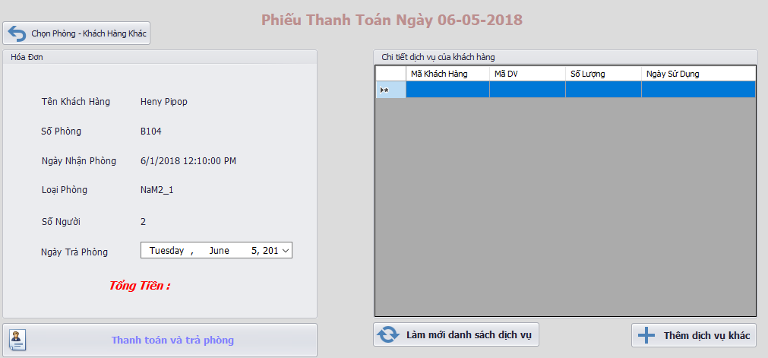

2 Giao diện 1 phòng cần thanh toán của màn hình quản lý phòng



3 Giao diện thông tin khách hàng và phòng cần thanh toán

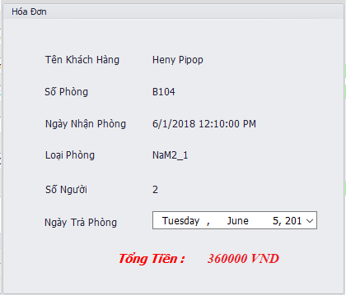

### 2.1.4.3 Mô tả chi tiết màn hình Đặt phòng trước

|  |  |  |  |
| --- | --- | --- | --- |
| **Item** | **Tên control** | **Loại** | **Mô tả** |
|  | lblDTKH | Label | Mô tả cho txtMaKHTabDT |
|  | lblDTKH | Label | Mô tả cho txtTenKHTabDT |
|  | dateTimeNgayTraPhog  TabHD | Date  Time  Picker | Mô tả cho txtDiaChiTabDT |
|  | lblDDiaChi | Label | Mô tả cho txtSdtTabDT |
|  | lblDQuocTich | Label | Mô tả cho txtQuocTichTabDT |
|  | lblDCMND | Label | Mô tả cho txtCMNDTabDT |
|  | lblDSoPhong | Label | Mô tả cho txtSoPhongTabDT |
|  | lblDSoNguoi | Label | Mô tả cho txtSoNguoiTabDT |
|  | dateTimeNgayTraPhog  TabHD | Label | Mô tả cho dateTimeNgayDat |
|  | lblDNgayNhan | Label | Mô tả cho dateTimeNgayToi |
|  | lblDSoNgayThue | Label | Mô tả cho txtSoNgaySeThue  TabDT |
|  | txtMoTaDVtabDT | Label | Mô tả cho txtTienDatTruocTabD |
|  | btnThanhToan | Button | Gọi phương thức thanh toán |

### 2.1.4.4 Sơ đồ tuần tự cho (Sequence Diagram) cho chức năng thanh toán phòng

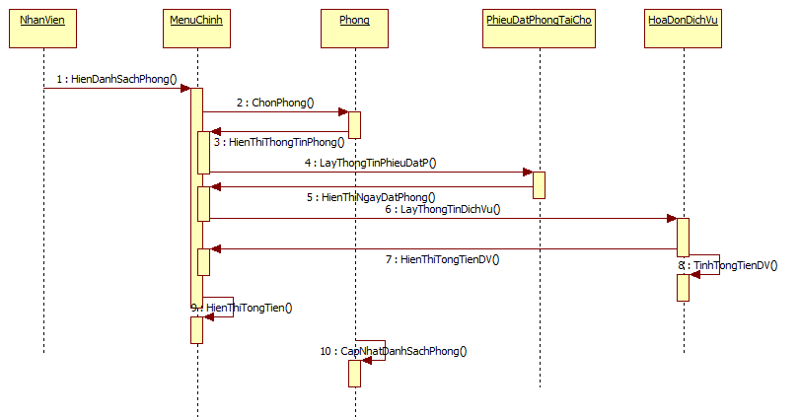

# 3.1 Tổng quan thiết kế

## 3.1.1 Sơ đồ lớp tổng quát

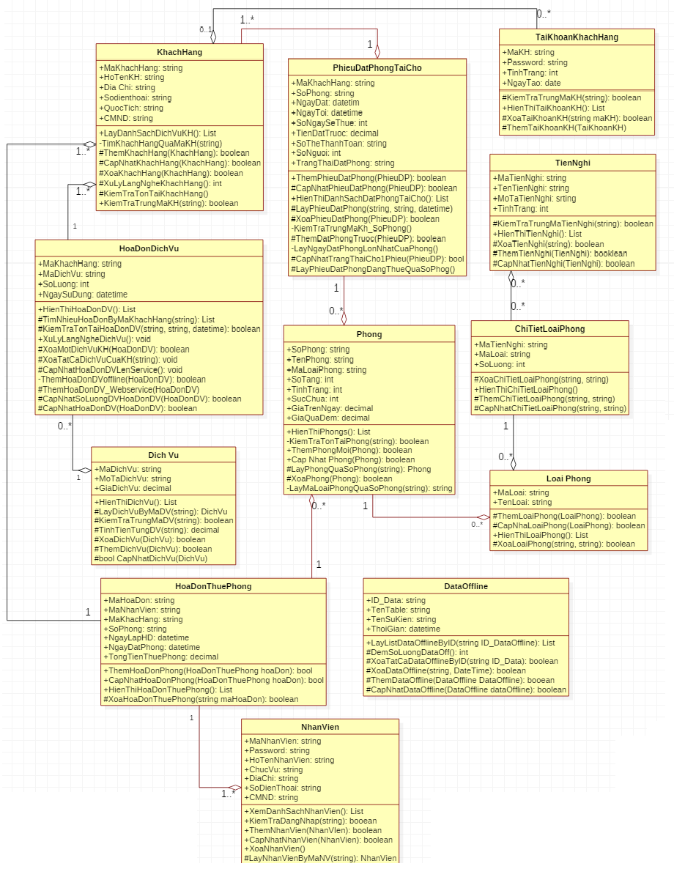

## 3.1.2 Sơ đồ phân rã cho lập phiếu đặt phòng tại chỗ

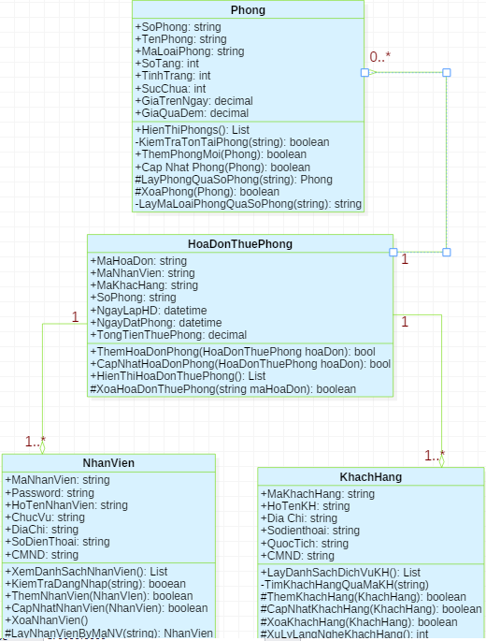

## 3.1.3 Sơ đồ phân rã cho lập phiếu đặt phòng tại chỗ

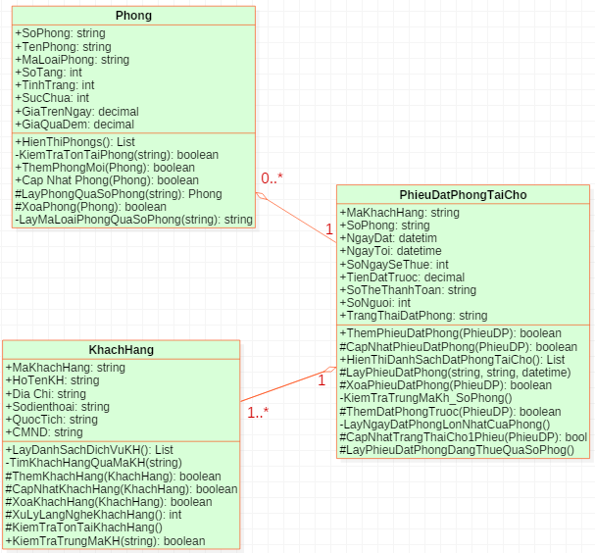

## 3.1.3 Sơ đồ phân rã cho Hóa đơn dịch vụ

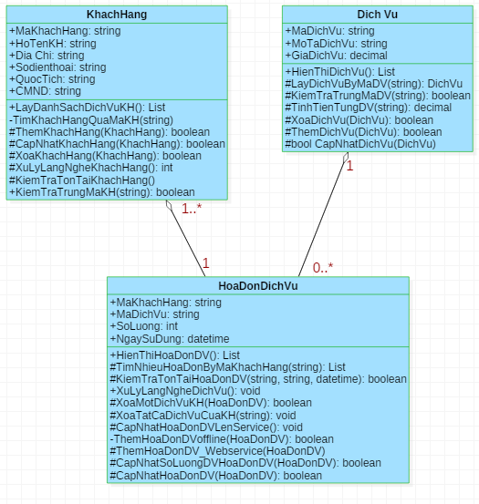

## 3.1.4 Sơ đồ phân rã cho Khách hàng

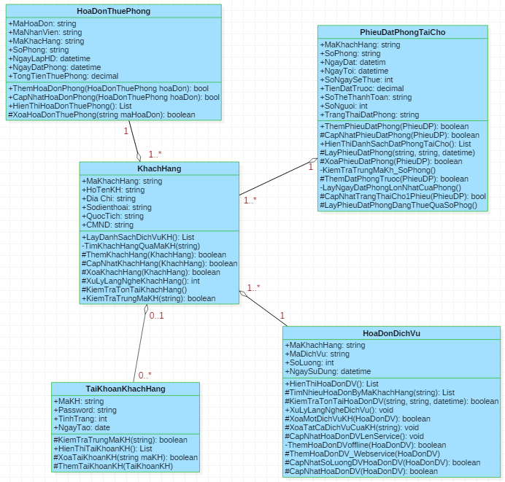

## 3.1.5 Mô hình kết nối đồng bộ và thời gian thực trong trường hợp hệ quản lý online

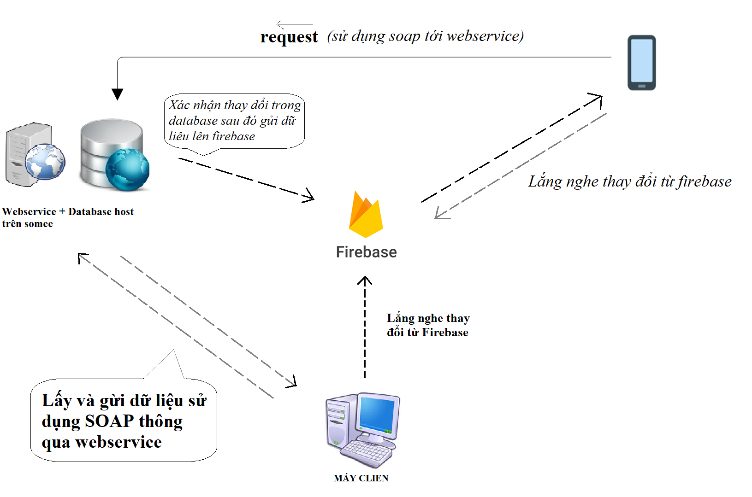

## 3.1.6 Mô hình quản lý 3 lớp trên hệ thống window

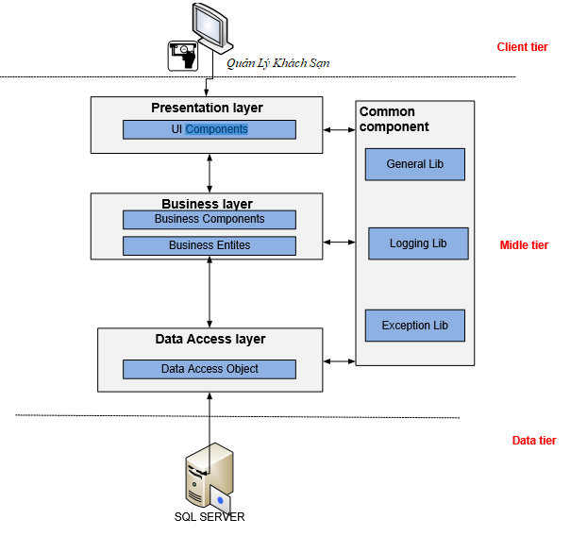

Chương 3 HỆ THỐNG TRÊN ANDROID

# 1.1 Mô hình Use case

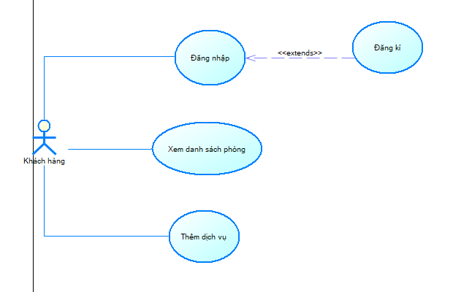

# 2.1 Đặc tả use case

|  |  |  |  |
| --- | --- | --- | --- |
| STT | Code | Tên use case | Mô tả |
| 1 | UC001 | Đăng nhập | Người dùng đăng nhập vào hệ thống |
| 2 | UC002 | Đăng kí | Người dùng đăng kí tài khoản mới nếu là một khách hàng mới |
| 3 | UC003 | Xem danh sách phòng | Hiển thị cho người dùng xem danh sách các phòng có trong khách sạn và trạng thái của mỗi phòng |
| 4 | UC004 | Thêm dịch vụ | Người dùng thêm mới các dịch vụ cho phòng. |

## 2.1.1 Mô tả chi tiết

Use case UC001

|  |  |  |  |
| --- | --- | --- | --- |
| **Mã use case** | UC001 | | |
| **Tên use case** | Đăng nhập | | |
| **Tác nhân** | Khách hàng | | |
| **Mô tả** | Người dùng thực hiện việc đăng nhập tài khoản trên giao diện Đăng nhập. Giao diện đăng nhập sẽ hiển thị khi người dùng khởi động chương trình. | | |
| **Điều kiện kích hoạt** | Người dùng nhấp vào biểu tượng ứng dụng trên điện thoại để khỏi động chương trình | | |
| **Điều kiện tiên quyết** | Người dùng đã đăng kí tài khoản | | |
| **Luồng sự kiện** |  | **Tác nhân** | **Hệ thống phản hồi** |
| **1** | Người dùng nhập tên đăng nhập và mật khẩu |  |
| **2** | Nhấn vào nút “Đăng nhập” | Hệ thống sẽ truy vấn CSDL trên server để kiểm tra tên đăng nhập và tài khoản |
| **3** |  | Nếu thông tin hợp lệ thì hệ thống sẽ chuyển sang giao diện chính của ứng dụng. |
| **Luồng thay thế** | Nếu thông tin tài khoản không đúng hoặc ứng dụng chưa kết nối internet, hệ thống sẽ hiển thị thông báo “Đăng nhập thất bại”. | | |
| **Điều kiện sau** |  | | |
| **Điều kiện thoát** |  | | |

Use case UC002

|  |  |  |  |
| --- | --- | --- | --- |
| **Mã use case** | UC002 | | |
| **Tên use case** | Đăng nhập | | |
| **Tác nhân** | Khách hàng | | |
| **Mô tả** | Người dùng đăng kí tài khoản mới nếu chưa có tài khoản | | |
| **Điều kiện kích hoạt** | Đã khởi động ứng dụng | | |
| **Điều kiện tiên quyết** |  | | |
| **Luồng sự kiện** |  | **Tác nhân** | **Hệ thống phản hồi** |
| **1** | Người dùng nhấn vào nút “Đăng kí” | Hệ thống sẽ chuyển sang giao diện đăng kí. |
| **2** | Người dùng thêm các thông tin trên giao diện vào nhất nút “Xác nhận” | Hệ thống sẽ kiểm tra tính hợp lệ của các thông tin mà người dùng nhập vào. Nếu thông tin hợp lệ, hệ thống sẽ tạo tài khoản mới tương ứng với thông tin của khách hàng và ra thông báo đã đăng kí thành công. |
| **Luồng thay thế** | Hệ thống sẽ thông báo đăng kí thất bại nếu như thông tin không hợp lệ hoặc chưa kết nối internet. | | |
| **Điều kiện sau** |  | | |
| **Điều kiện trước** |  | | |

Use case UC003

|  |  |  |  |
| --- | --- | --- | --- |
| **Mã use case** | UC003 | | |
| **Tên use case** | Xem danh sách phòng | | |
| **Tác nhân** | Khách hàng | | |
| **Mô tả** | Cho phép người dùng xem danh sách các phòng hiện có trong khách sạn cũng như trạng thái của mỗi phòng | | |
| **Điều kiện kích hoạt** | Người dùng nhấn vào menu “Danh sách phòng” ở thanh menu. | | |
| **Điều kiện tiên quyết** | Người dùng đã đăng nhập tài khoản vào ứng dụng | | |
| **Luồng sự kiện** |  | **Tác nhân** | **Hệ thống phản hồi** |
| **1** | Người dùng nút vào menu “Danh sách phòng” | Hệ thống sẽ chuyển sang giao diện Danh sách phòng và load dữ liệu từ server xuống ứng dụng để hiển thị |
| **2** | Người dùng chọn vào 1 phòng trống bất kì | Hệ thống sẽ chuyển sang giao diện thông tin chi tiết của phòng tương ứng. |
| **3** |  | Nếu người dùng chọn phòng có trạng thái “Đã đặt trước” hoặc “Đang sử dụng” thì người dùng không thể xem thông tin chi tiết của phòng đo |
| **Luồng thay thế** | Không thể hiện danh sách phòng nếu trên server chưa có dữ liệu hoặc ứng dụng chưa kết nối internet. | | |
| **Điều kiện sau** |  | | |
| **Điều kiện thoát** |  | | |

Use case UC004

|  |  |  |  |
| --- | --- | --- | --- |
| **Mã use case** | UC004 | | |
| **Tên use case** | Thêm dịch vụ | | |
| **Tác nhân** | Khách hàng | | |
| **Mô tả** | Người dùng thực hiện thêm hóa đơn dịch vụ cho phòng của người dùng. | | |
| **Điều kiện kích hoạt** | Người dùng nhấn vào nút “Gọi dịch vụ khác” | | |
| **Điều kiện tiên quyết** | Đã đăng nhập  Khách hàng phải là khách đã thuê phòng và trong tình trạng “đang sử dụng” – trạng thái của phòng | | |
| **Luồng sự kiện** |  | **Tác nhân** | **Hệ thống phản hồi** |
| **1.** | Người dùng nhấn vào nút “Gọi dịch vụ khác” | Hệ thống kiểm tra thông tin nhập đã hợp lệ chưa nếu không thỏa mãn thì phản hồi lại |
| **2.** |  | Nếu thông tin hợp lệ, hệ thống kiểm tra kết nối internet có hay không. Sau đó đưa ra cảnh báo cho khách hàng |
| **3.** |  | Hệ thống tạo hóa đơn sau đó thêm vào dữ liệu trên máy hoặc server (nếu có internet) |
| **4.** |  |  |
| **Luồng thay thế** |  | | |
| **Điều kiện sau** |  | | |
| **Điều kiện thoát** |  | | |

## 2.1.2 Class Diagram

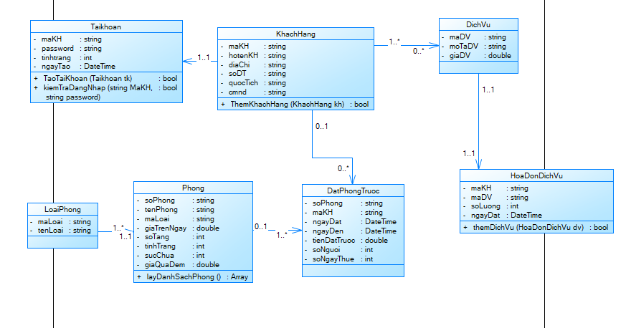

## 2.1.3 Sequence Diagram

### 2.1.3.1. Chức năng đăng nhập

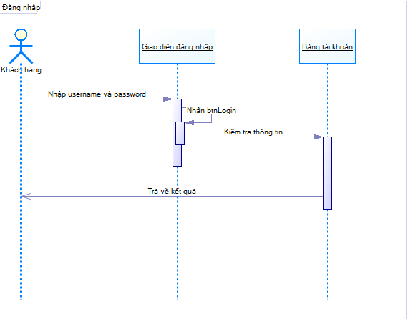

### 2.1.3.2 Chức năng thêm tài khoản

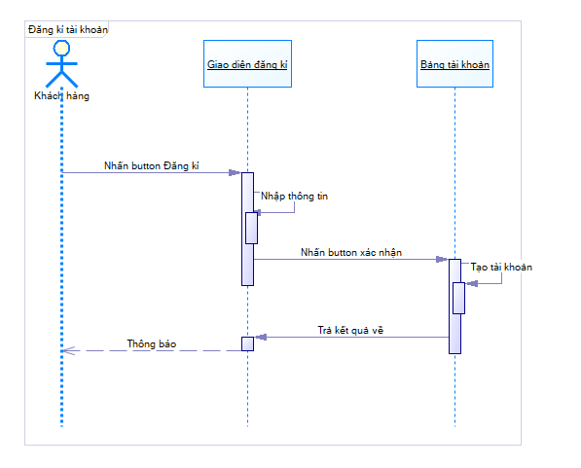

### 2.1.3.3 Thêm dịch vụ

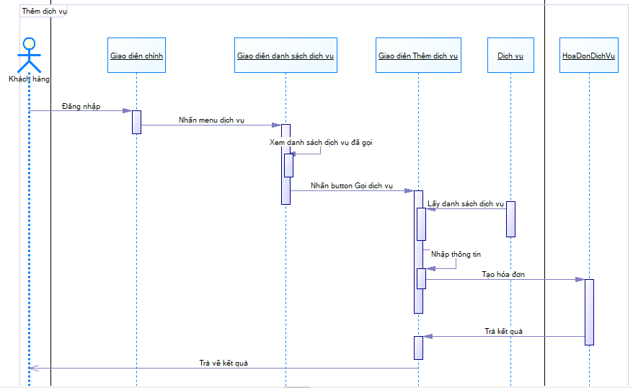

## 3.1.1 Giao diện chương trình

### 3.1.1.1 Giao diện đăng nhập

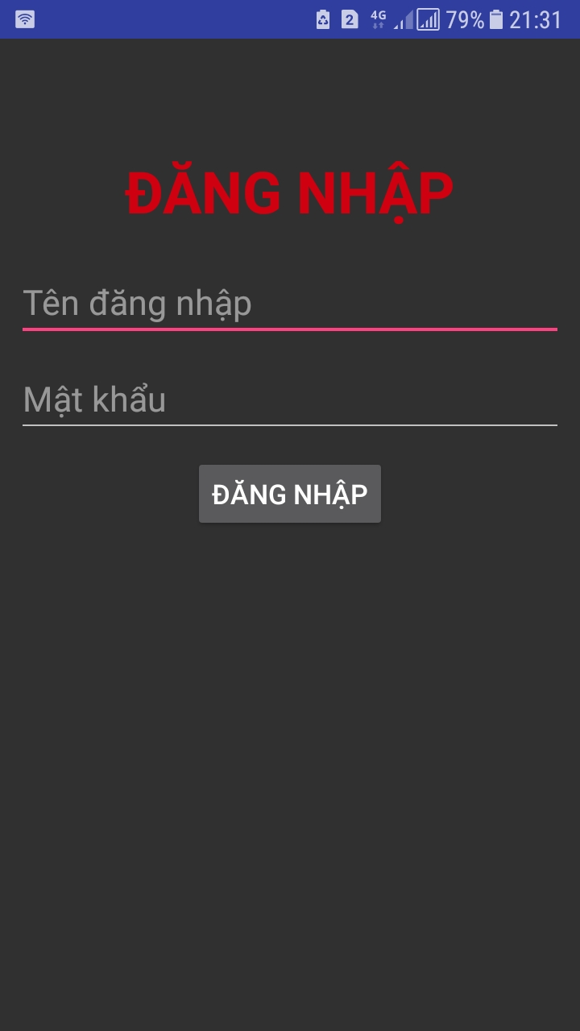

### 3.1.1.2 Dòng dữ liệu chính

|  |  |
| --- | --- |
| **Giao diện** | Đăng nhập |
| **Mô tả** | Người dùng đăng nhập vào tài khoản của người dùng |
| **Giao diện truy cập** | Người dùng bấm vào biểu tượng chương trình để khởi động ứng dụng. |

### 3.1.1.3. Mô tả giao diện

|  |  |  |
| --- | --- | --- |
| **Trường dữ liệu** | **Type** | **Mô tả** |
| ĐĂNG NHẬP | TextView | Tiêu đề của giao diện |
| Tên đăng nhập | EditText | Người dùng nhập tên đăng nhập của mình vào |
| Mật khẩu | EditText | Người dùng nhập mật khẩu của tài khoản |
| ĐĂNG NHẬP | Button | * Button đăng nhập * Đăng nhập vào tài khoản |

## Giao diện thông tin phòng

|  |  |
| --- | --- |
| **Giao diện** | Thông tin phòng |
| **Mô tả** | Cho phép người dùng xem thông tin chi tiết của một phòng |
| **Giao diện truy cập** | Người dùng chọn 1 phòng trong danh sách phòng |

### 3.1.1.5 Giao diện

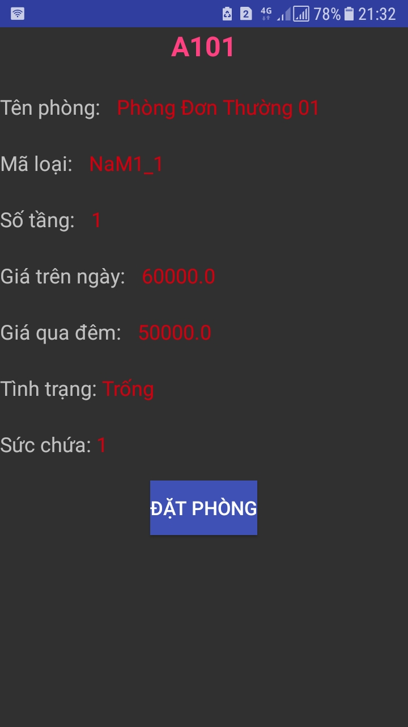

### 3.1.1.6 Mô tả giao diện

|  |  |  |
| --- | --- | --- |
| **Trường dữ liệu** | **Type** | **Mô tả** |
| A101 | TextView | Số phòng mà người dùng đã chọn |
| Tên phòng | TextView | Hiển thị tên phòng |
| Số tầng | TextView | Cho biết phòng nằm ở tầng nào |
| Giá trên ngày | TextView | Giá 1 ngày của phòng |
| Giá qua đêm | TextView | Giá qua đêm của phòng |
| Tình trạng | TextView | Cho biết trạng thái của phòng |
| Sức chứa | TextView | Cho biết số người có thể ở trong phòng |
| ĐẶT PHÒNG | Button | Cho người dùng xác nhận việc đặt phòng |

## 3.1.2 Giao diện gọi dịch vụ

### 3.1.2.1 Dòng dữ liệu chính

|  |  |
| --- | --- |
| **Giao diện** | Gọi dịch vụ |
| **Mô tả** | Cho phép người dùng gọi dịch vụ cho phòng tương ứng |
| **Giao diện truy cập** | Người dùng bấm nút gọi dịch vụ khác trong giao diện danh sách dịch vụ |

### 3.1.2.2 Giao diện

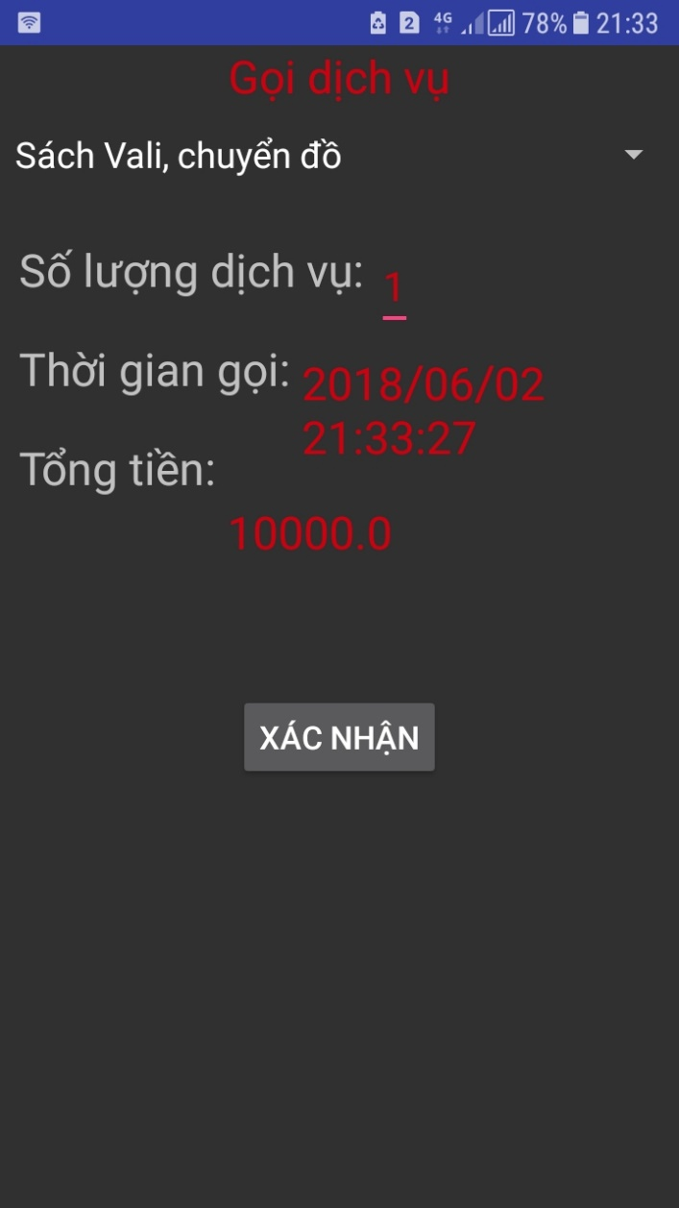

* + 1. **Mô tả giao diện**

|  |  |  |
| --- | --- | --- |
| **Trường dữ liệu** | **Type** | **Mô tả** |
| Danh sách dịch vụ | Spinner | * Hiển thị danh sách các dịch vụ sẵn có * Cho phép người dùng chọn dịch vụ muốn có |
| Số lượng dịch vụ | EditText | Người dùng nhập số lượng cần sử dụng |
| Thời gian gọi | TextView | * Hiển thị thời gian gọi dịch vụ * Mặc định là thời gian của hệ thống |
| Tổng tiền | TextView | Tổng tiền của dịch vụ mà khách đã gọi |

1. **Bảng câu hỏi**

|  |  |  |
| --- | --- | --- |
| **STT** | **Câu hỏi** | **Trả lời** |
| **1** | Ứng dụng dành cho nhân viên hay khách hàng? | Dành cho khách hàng. |
| **2** | Ứng dụng có phải kết nối Interenet hay không? | Ứng dụng phải được kết nối Internet |
| **3** | Khách hàng có thể dùng ứng dụng này để thanh toán phòng hay không? | Không. Ứng dụng chỉ có chức năng đặt phòng và thêm dịch vụ |
| **4** | Người dùng có thể xóa tài khoản trên ứng dụng này không? | Không. Nếu muốn xóa tài khoản, khách hàng có thể liên hệ với khách sạn để thực hiện. |
| **5** | Người dùng có thể thay đổi số lượng dịch vụ hay không? | Có thể thay đổi. Tổng tiền dịch vụ sẽ được tính toán khi khách hàng thanh toán phòng. |

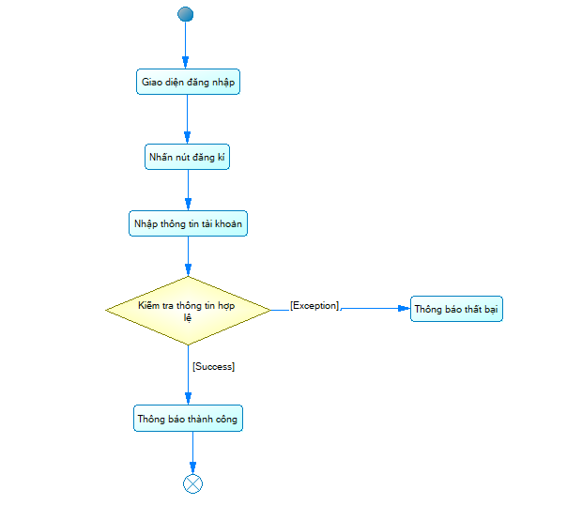

1. Activity gọi dịch vụ

